Me oleme Virumaa lapsed!

Tahan jagada oma tööalast kogemust. Meie lasteaia (Narva lasteaed Põngerjas) iga rühm valib endale projekti, mille viib läbi õppeaasta jooksul. Meie rühma projekti teema oli „Oleme Virumaa lapsed“.

Projekti eesmärk:

* Lapsed saavad linna kohta teada ajaloolised ja geograafilised teadmised
* Lapsed teavad linna vaatamisväärsusi
* Lastel kinnistuvad teadmised tuttavatest tänavatest
* Lapsed tutvuvad eesti rahva traditsioonidega, töö ja olmega
* Lapsed on võimelised tegema kodukohast üldistusi ja neid süstematiseerima
* Lapsed tunnevad rõõmu ja saavad positiivseid emotsioone koostööst oma vanemate ja lasteaiaga
* Lapsed tutvuvad erinevate elukutsetega

Eeldatavad tulemused:

* Koostöö laste, lastevanemate ja pedagoogide vahel
* Lapsed tutvuvad eesti kommete ja traditsioonidega
* Silmaringi laiendamine
* Kodulinnast ja kodukandist ettekujutuse loomine

Projektis toimunud üritused

**20.09.2016 Narva Muuseum.** Koos lastevanematega. Teema – erinevad muuseumid.

Meile tehti väike ekskursioon ja selgitati, et eksponaadid leiavad arheoloogid. Ka lapsed olid arheoloogi rollis.

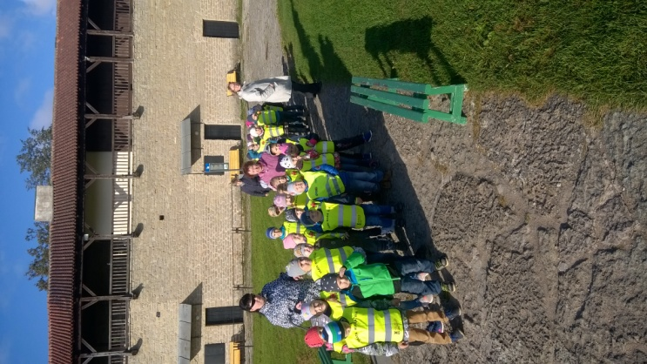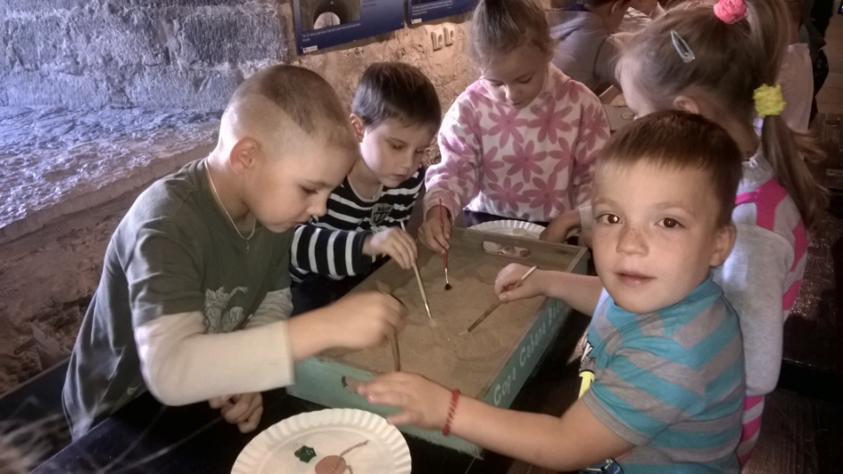

**26.09.2016 Narva Keskraamatukogu**. Ökoloogiline tegevus „See tore pihlakas“.

Raamatupidaja Galina jutustas pihlaka tähtsusest, andis lastele mõistatusi, rääkis lastele paigalindudest ja andis värvida pihlaka lehed.

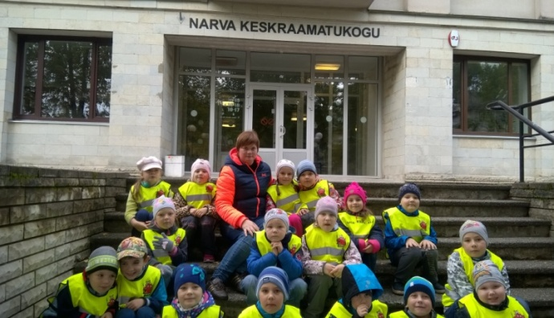 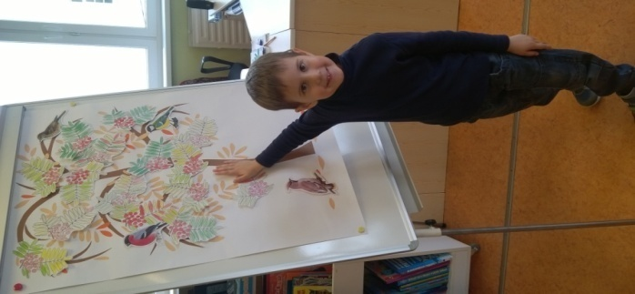

**30.09. 2016 Sinimäe muuseum, koopad ja vaatetorn.** Koos lastevanematega.

Giid Jekaterina näitas meile pärnade alleed; jutustas, millest on koostatud puu; andis mõistatused puudest. Pargimäel kõik koos tegime sügisvõimlemist. Peale võimlemist käisime vaatamas koopaid ja vaatetorni. Pärast oli ekskursioon Sinimäe muuseumis.

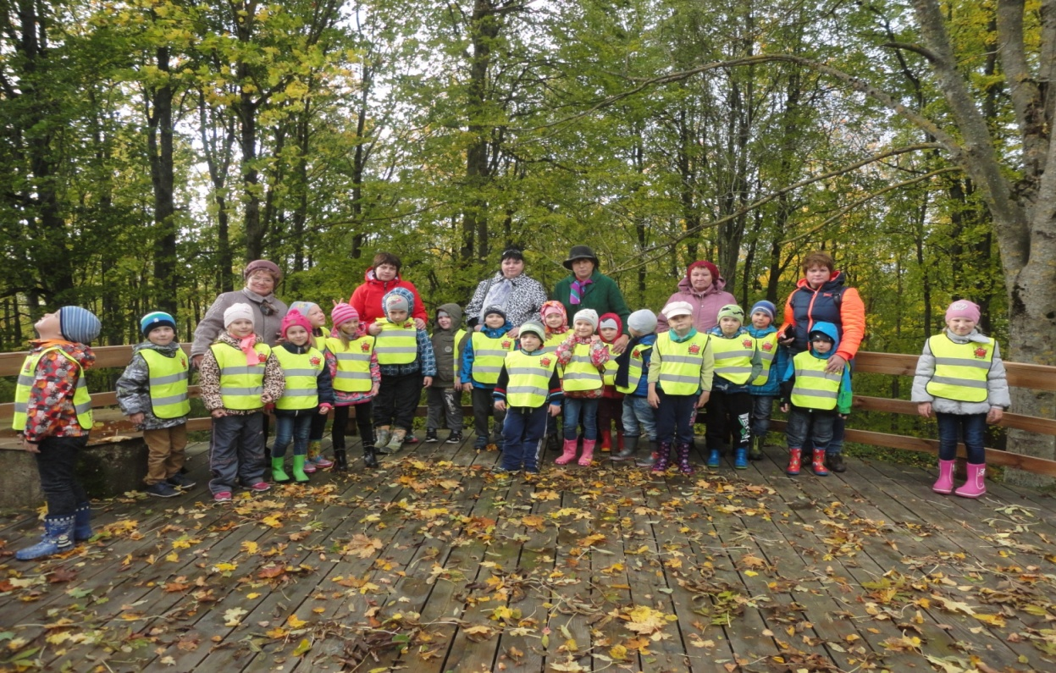

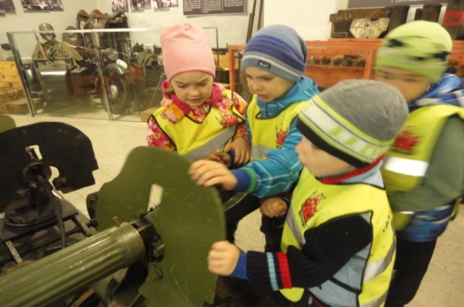 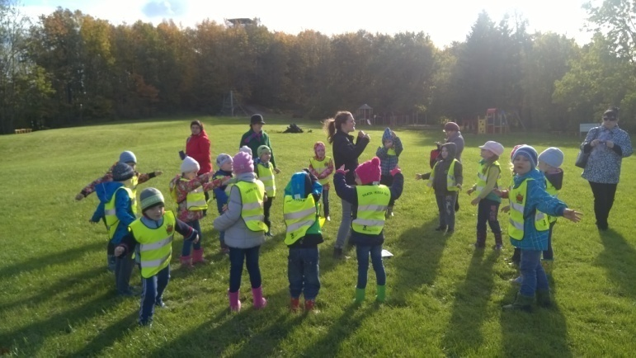

**06.10.2016 Noorte Meremeeste Klubi.**

Lapsed ise sidusid sõlme ja vaatlesid parte.

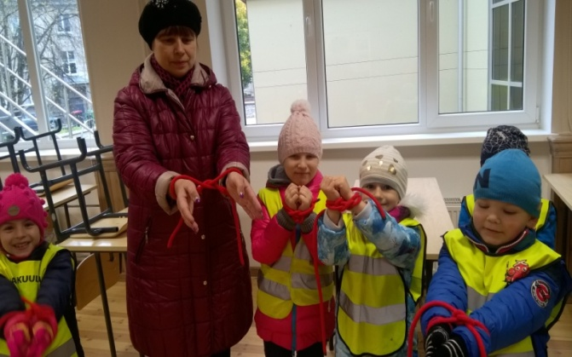 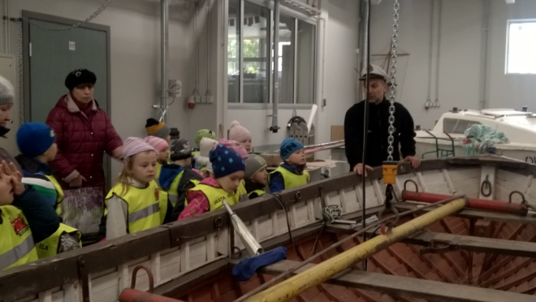

**07.10.2016 Kukruse Polaarmuuseum. Koos lastevanematega.**

Meid ootas polaarkaru Nastja. Koos temaga lapsed mängisid, laulsid. Peale seda meie lapsed ja vanemad sattusid talvekoopasse, kus mängisid lumesõda ja liuglesid mäest alla.

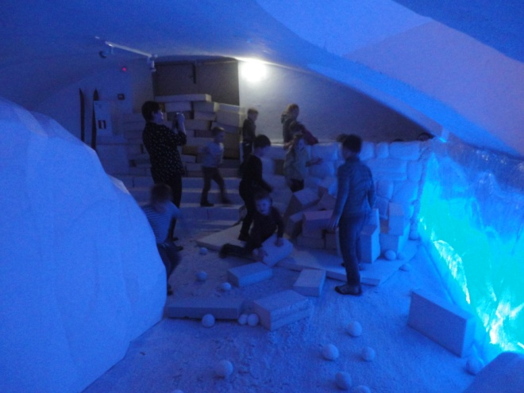 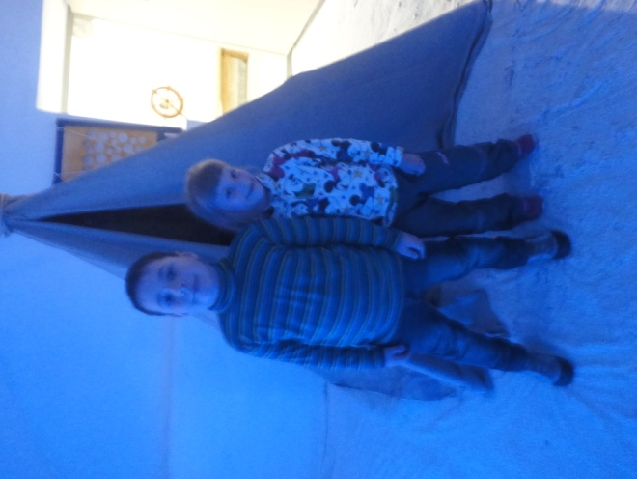

**10.10-14.10.2016 Puulehtede korjamine ja riisumine.**

Meie lapsed olid majahoidja rollis.

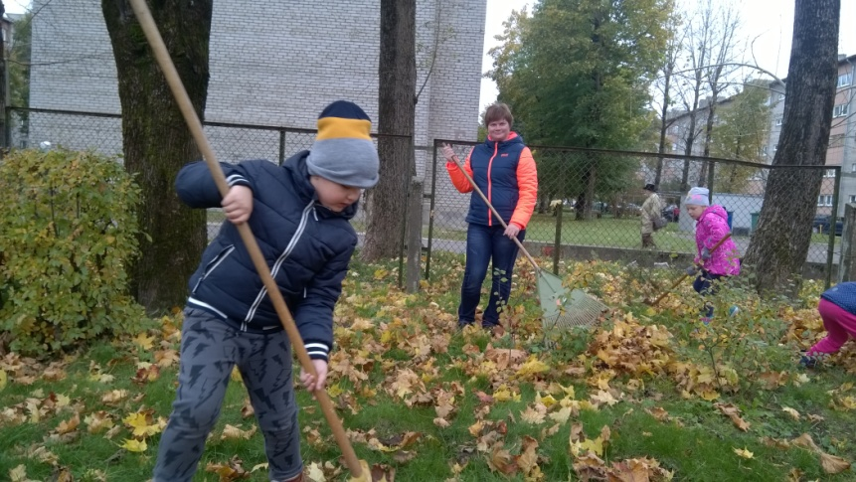

**12.10.2016 Meisterkokkad.**

Meie rühm oli kokkade rollis. Lõikasime ise kapsast. Pärast vaatasime, kuidas juba meie lasteaia kokk valmistab tainast. Seejärel oli juba praktiline tegevus – tegime retseptiraamatuid.

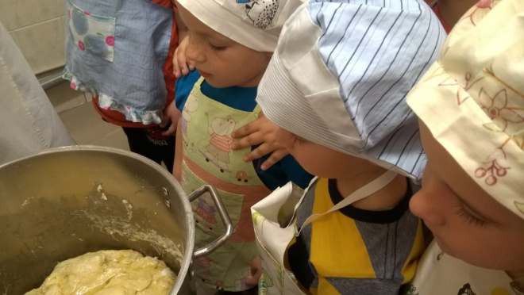 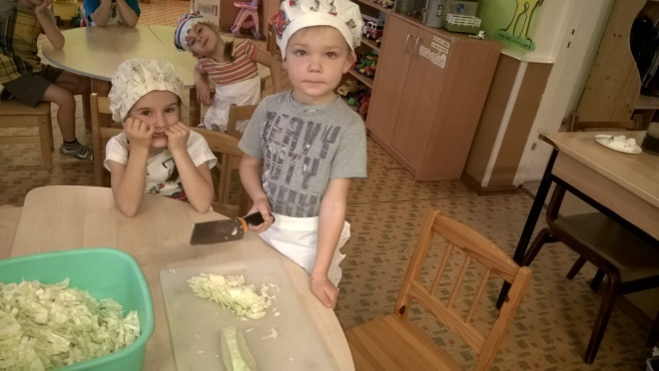

**17.10.2016 Uikala prügila.** Koos lastevanematega.

Meil oli ülevaatlik ekskursioon- vaatasime, kuidas prügi sorteeritakse, kuidas peenestatakse. Väga meeldis lastele, kuidas filtreeritakse vett.

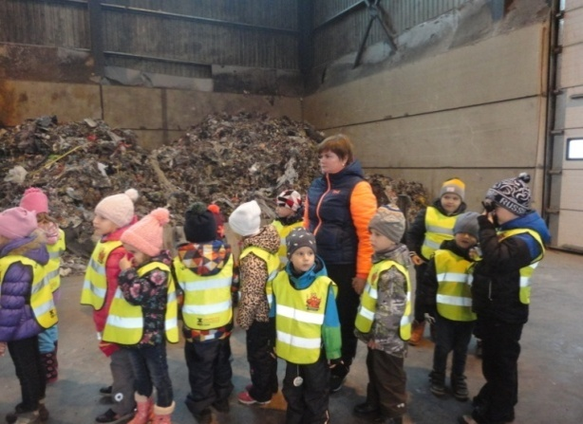 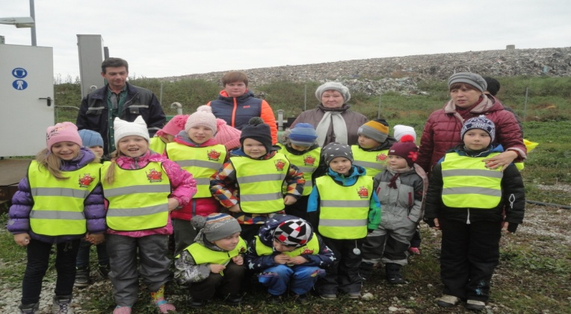

**18.10.2016 Narva Kindlus.** Teema – piirijõgi.

Giid jutustas meile, miks Narva jõgi on kasulik. Pärast seda olid lapsed tolliametniku rollis ja tegid tollikontrolli.

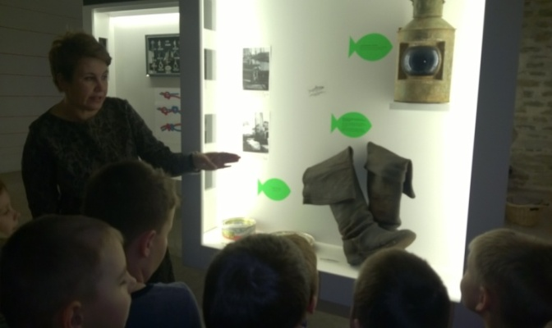 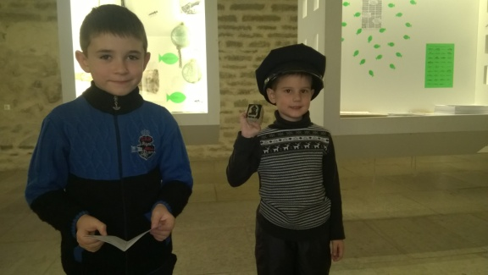

**19.10.2016 Narva piir.**

Alguses meil oli ülevaatlik ekskursioon. Aga juba angaaris näidati lastele salakaupu ja seletati, miks ei tohi salakaupa vedada. Pärast tuli koer ja näitas, kuidas ta salakaupa otsib.

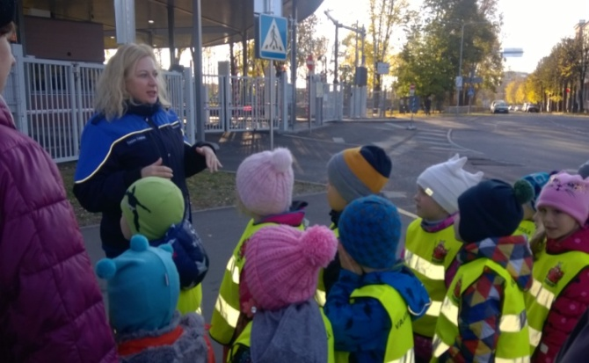 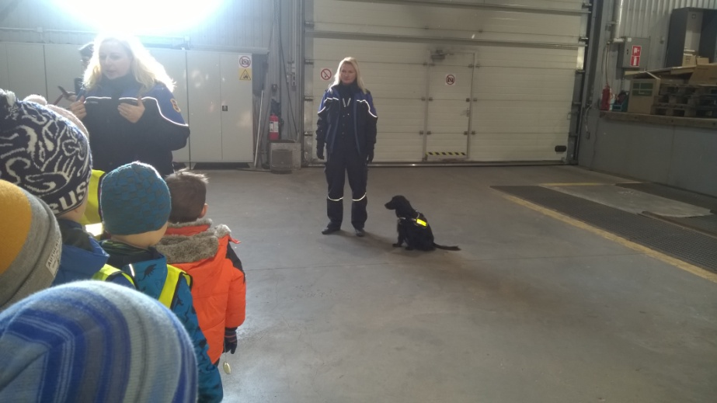

**09.11.2016 Iisaku muuseum.** Koos lastevanematega ja Kellukeste rühmaga.

Iisaku muuseumis me tähistasime kadripäeva. Alguses meil oli kübarate meisterklass. Siis Kadriema korraldas lastele erinevaid mänge. Väga meeldis lastele loodusenurgas, kus olid metsloomad.

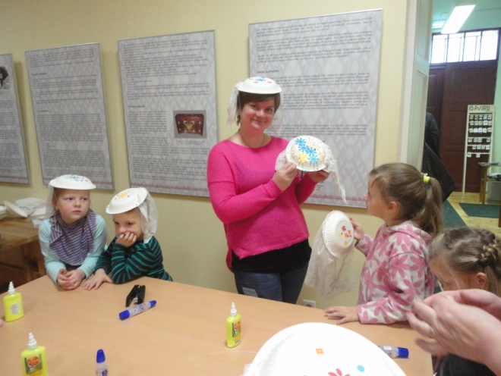 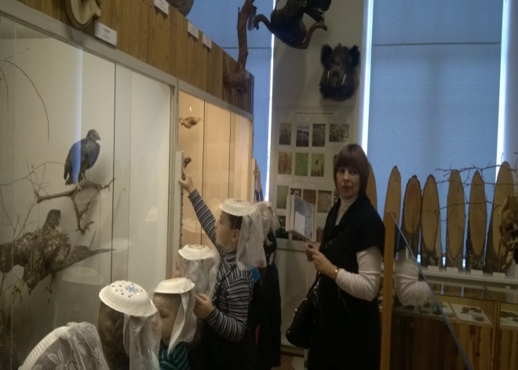

**15.11.2016 Narva muuseum.** Koos lastevanematega. Teema – vanad asjad.

Sellel päeval räägiti meile, millised asjad olid meie vanaemadel, vanaisadel, vanavanaemadel ja vanavanaisadel: juukserullid, sulgpastakas, telefon, mänguasjad jne. Vaatasime ka diafilmi ja tegime paberist nukud.

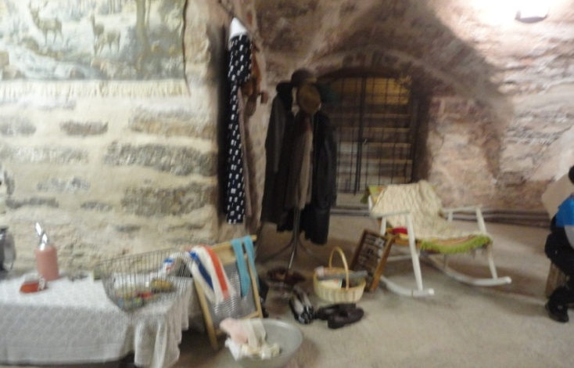

**01.12.2016 Timbu-Limbu.** Integreeritud tegevus Narva Keskraamatukogus.

Meile näidati multifilmi Timbu-Limbust ja mängisime erinevaid huvitavaid mänge.

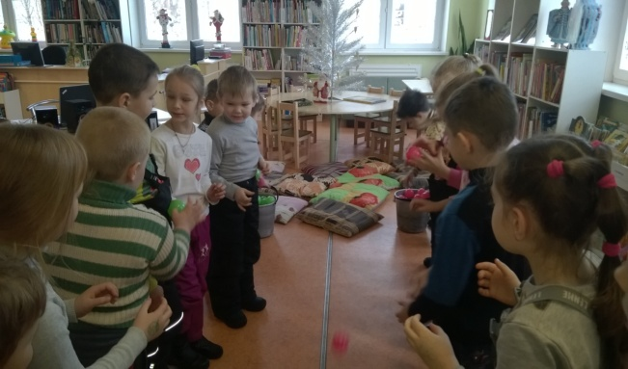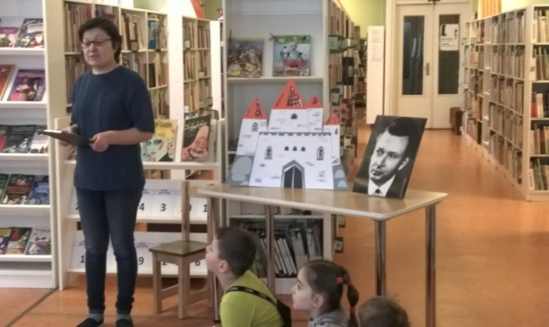

**17.01.2017 Narva Muuseum.** Koos lastevanematega. Teema – vanaaegsed lossid.

Meile näidati erinevaid losse, rüütleid erinevatest maadest. Lõpus me ise meisterdasime wc- rullist lossi.

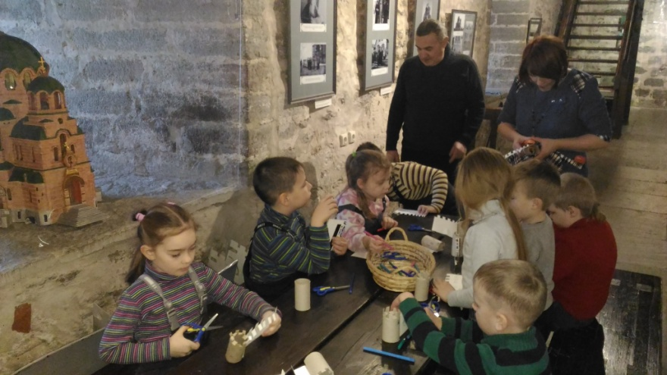 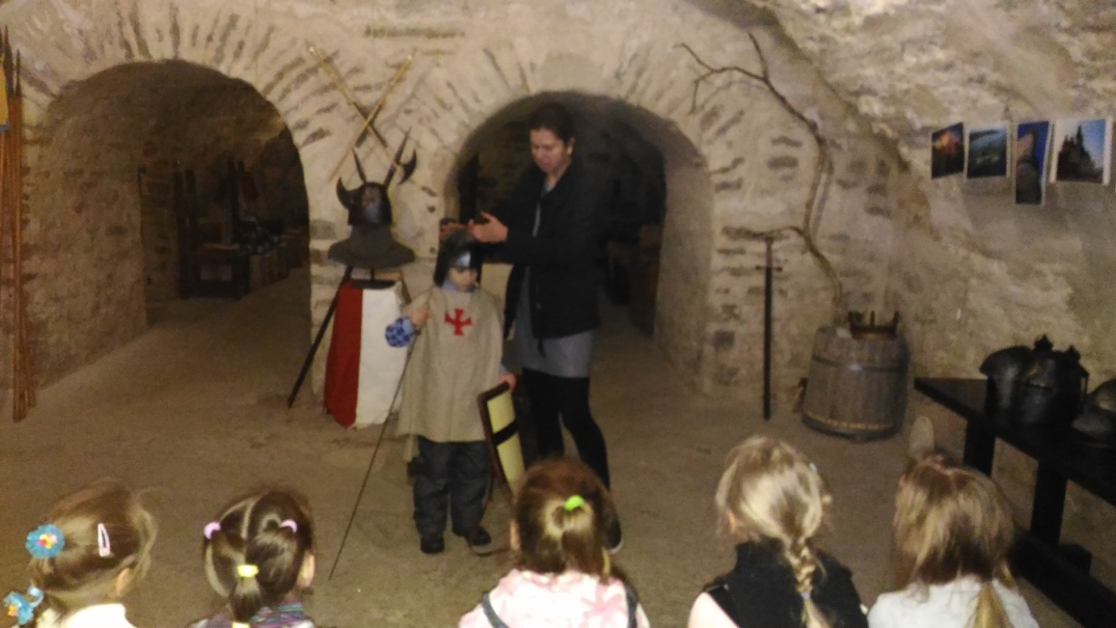

**15.02.2017 Narva Muuseum.** Teema – vanaaegsed ametid.

Sellel päeval meile tutvustati vanaaegseid ameteid nagu kangur, savinõude valmistaja, talupoeg, kaupmees. Lapsed proovisid panna nende riided selga. Ja juba lõpus tegime oma perevapi.

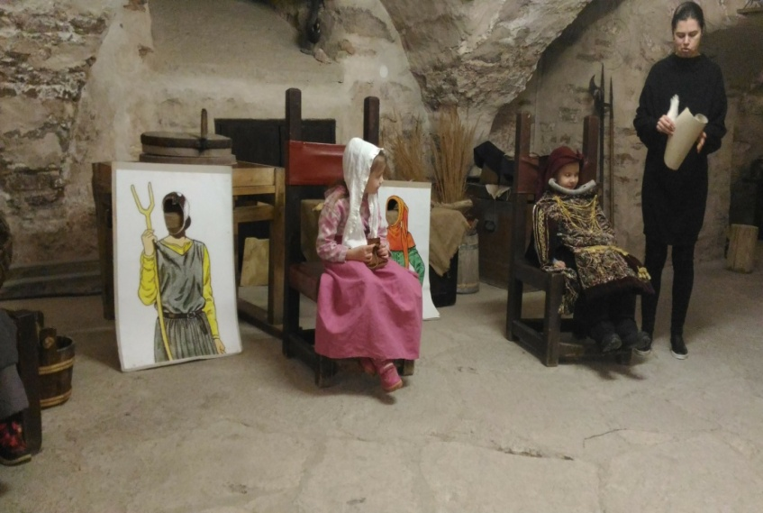 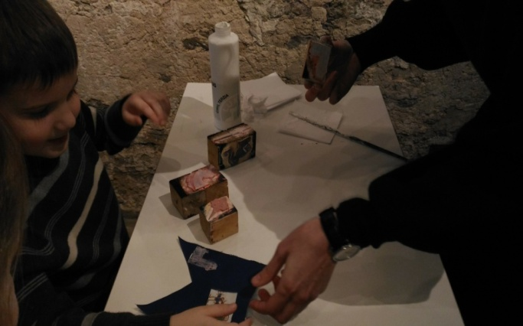

**21.03.2017 Narva Muuseum.** Teema – Narva bastionid.

Meile näidati Narva bastionite pilte; jutustati, kuidas vanal ajal neid valvasid sõdurid.

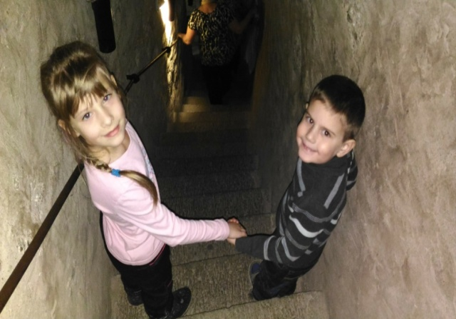 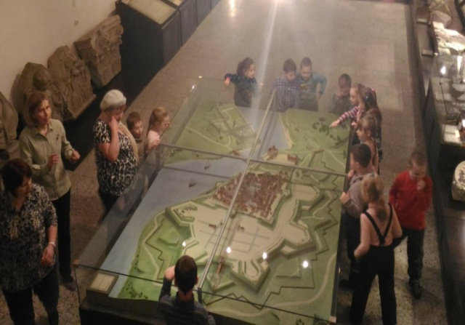

**29.03.2017 Sillamäe lasteaed Päikseke.**

Minu rühma lapsed esinesid väikese kontserdiga – laulsime enda valmistatud pillide saatel ja tantsisime kaks tantsu. Lapsed Päikseke lasteaiast (rühm Kelluke) laulsid ka laule. Kaasa olid meil võetud puidust seibid. Peale kontserti koos Kellukese rühma lastega korraldasime meistriklassi, kus üheskoos meisterdasime seibidest lõbusad numbrid. Lapsed joonistasid ja värvisid seibidele numbrid ühest kümneni.

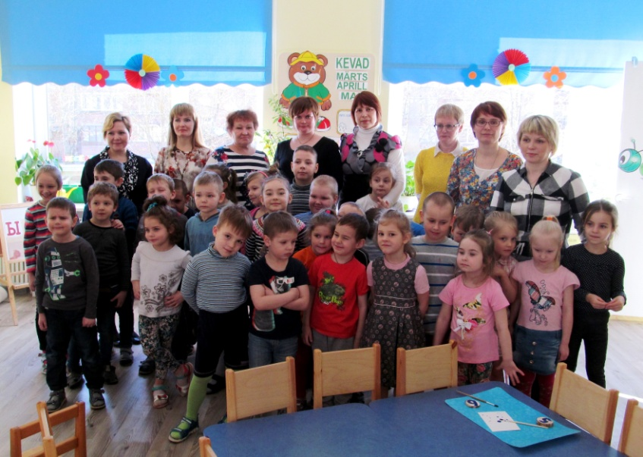

**06.04.2016 Vitamiinipaus koos lastevanematega.**

Lapsevanemad näitasid, kuidas tuleb porgandit ja peete puhastada. Tervishoiutöötaja jutustas vitamiinidest. Ja muidugi lõpus oli salati söömine.

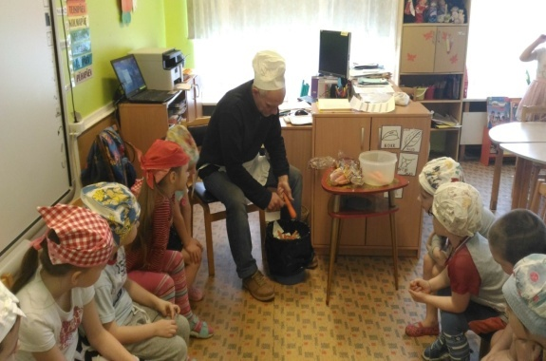 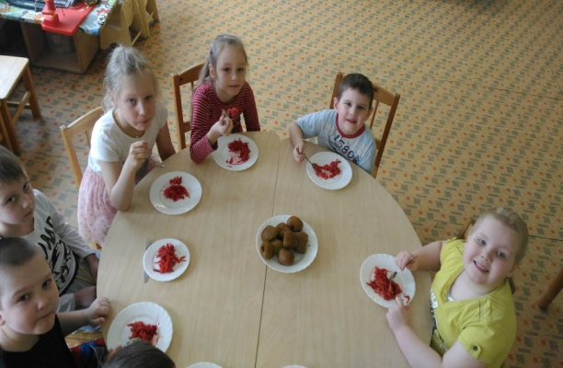

**18.04.2017 Narva Muuseum. Teema- Munadepüha.**

Meile jutustati munadepüha peost. Ka lapsed ise meisterdasid munad.

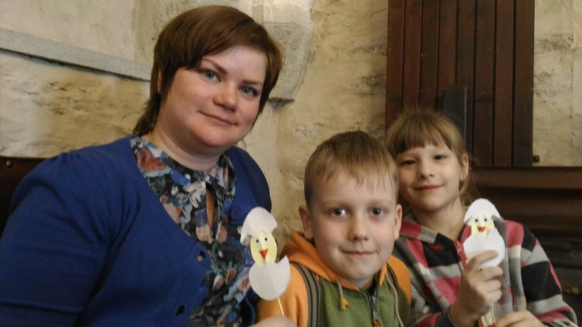 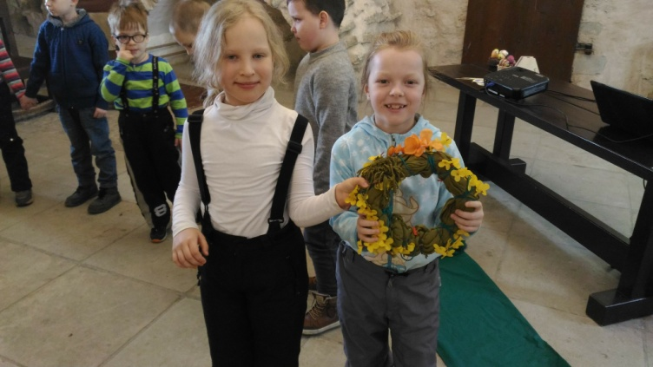

**26.04.2016 Projekti esitlus õpetajatele ja lastevanematele.**

Lapsed esinesid lavastusega „Meie linna katused”. Lõpus iga pere sai väikese suveniiri kohtadest, kus me olime käinud.

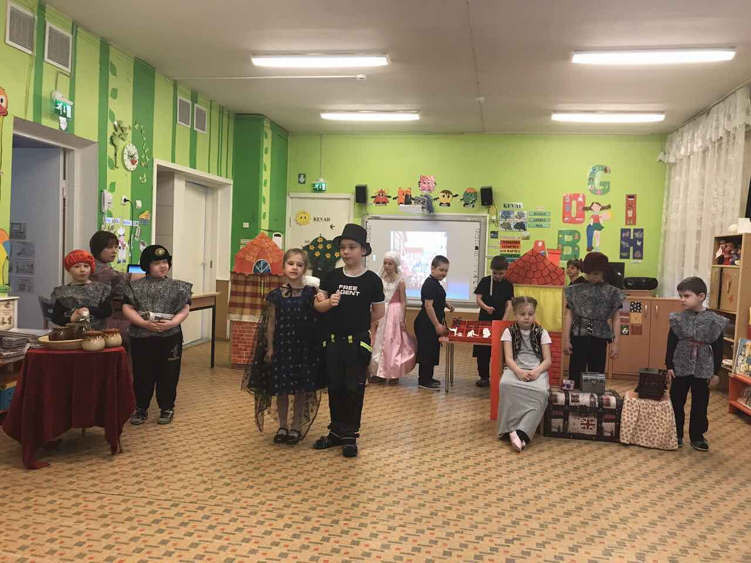

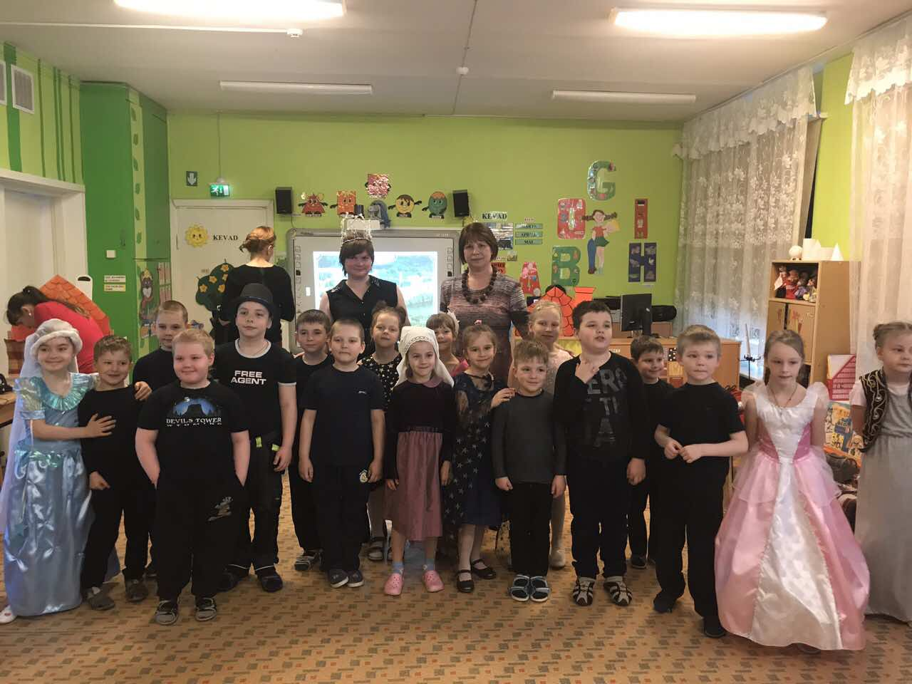

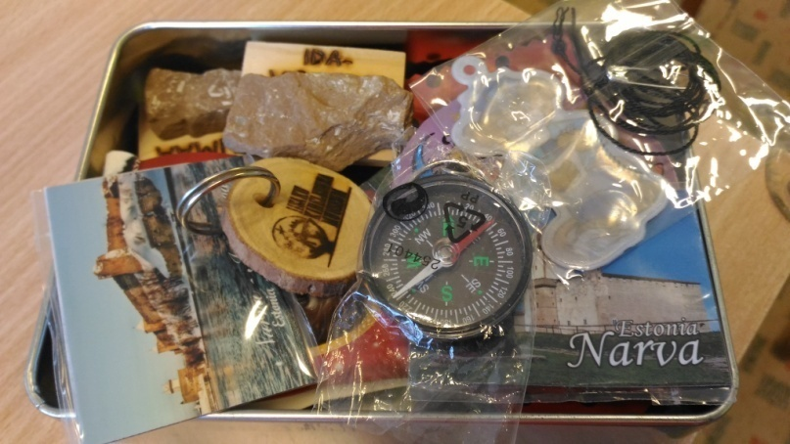

Projekti lõpus võime väita, et eesmärgid olid saavutatud ja tulemused ületasid ootusi. Lapsed võivad jutustada nähtust nii vene kui ka eesti keeles; lapsed tutvusid eesti kommete ja traditsioonidega. Tuli suurepärane koostöö laste, lastevanemate, pedagoogide, lasteia töötajate, partnerite vahel. Ja kõige olulisem- lapsed said rõõmu ja positiivseid emotsioone.